[中科院上海药物所国家杰青论文现疑云，数据真实性遭质疑](https://mp.weixin.qq.com/s?__biz=Mzk0Njc5Mjk2OA==&mid=2247491972&idx=1&sn=7fc9276f64d6315cb8f9f4059f739fec&chksm=c20c9a4a408f134fc5fe198b7261825c3fbc39671c523bb745b944022e16a690ad600ba580de&scene=126&sessionid=1743610823)

诚挚君[诚挚科研](javascript:void(0);)2025-04-01 08:04:00浙江

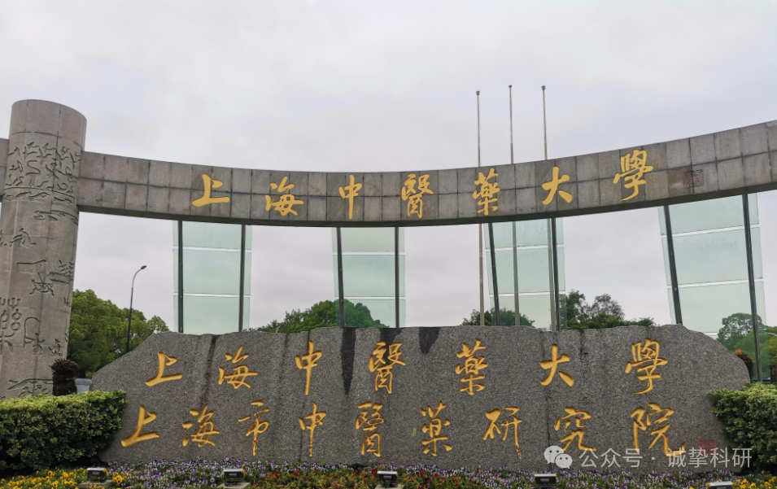

**01**

**论文信息**

2022年，主要分别来自上海中医药大学药学院，中国科学院上海药物研究所药物研究国家重点实验室，得克萨斯大学达拉斯分校的 Jingyi Li , Yaqi Zhang , Miaorong Yu , Aohua Wang , Yu Qiu , Weiwei Fan , Lars Hovgaard , Mingshi Yang , Yiming Li , Rui Wang （通讯作者） , Xiuying Li （通讯作者）, Yong Gan （通讯作者）在Acta Pharmaceutica Sinica B 期刊发表了一篇题目为：The upregulated intestinal folate transporters direct the uptake of ligand-modified nanoparticles for enhanced oral insulin delivery 的论文。

作者感谢以下机构的资金支持：中国国家自然科学基金（NSFC，项目编号：81773651、82025032 和 81803445）、NN-CAS 基金会、中国国家重点研发计划（项目编号：2020YFE0201700）以及中国科学院重大国际合作研究项目（项目编号：153631KYSB20190020）。

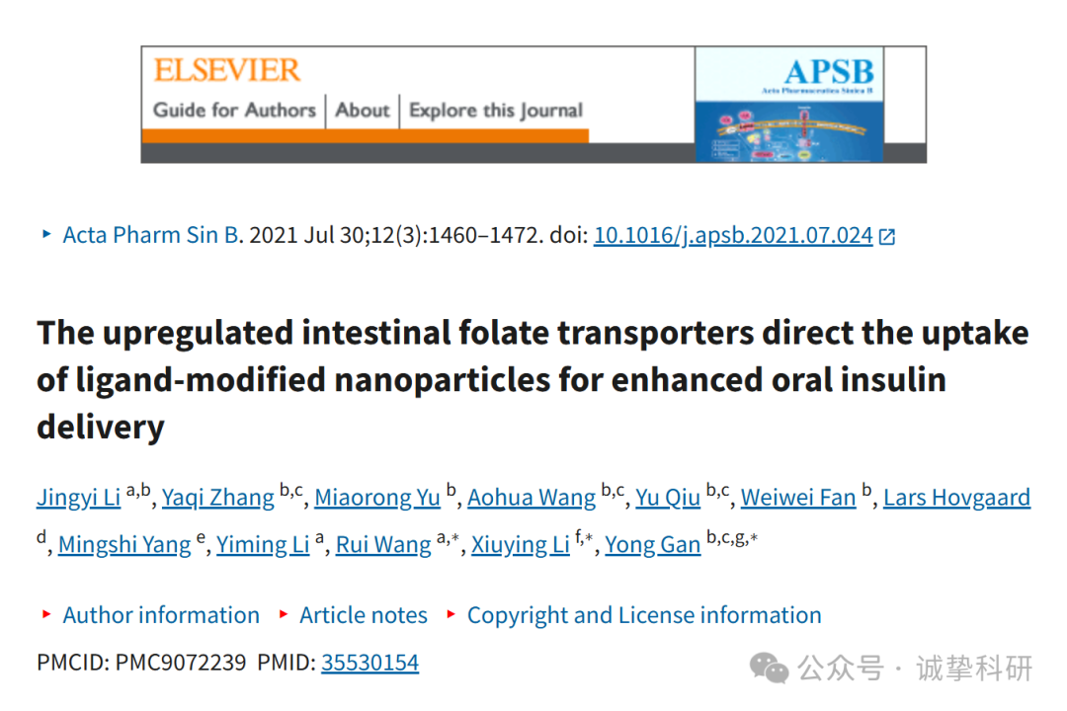

**02**

**质疑信息**

2025年3月，Garcinia livingstonei 在 Pubpeer 论坛发表评论：

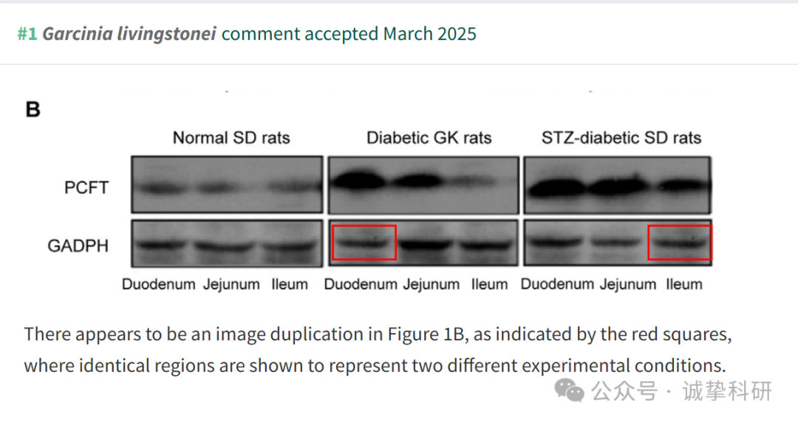

参考信息：

https://pubpeer.com/publications/18A9E56653153313BDDE6C2330469E

免责声明：信息来源于 Pubpeer，提及人名均为音译，对于文章内容的真实性、完整性、及时性本公众号不做任何保证或承诺，仅供读者参考。如有侵权，请及时联系公众号后台。让我们共同维护学术界的公正与透明。

